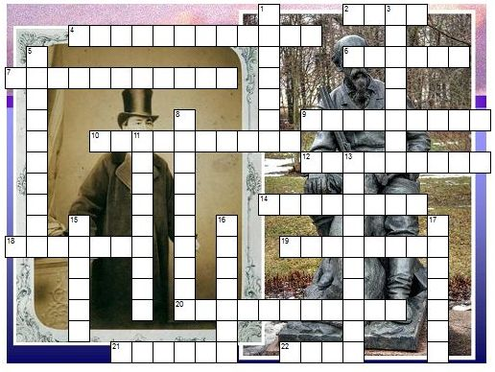
КРОССВОРД «Н.А. НЕКРАСОВ»

по горизонтали
2. Назовите женщину, чьё наставление Н.А. Некрасов помнил и пытался выполнить: «Только в
университете человек получает настоящее образование»?
4. Как прозвали Матрён у Тимофеевну в
деревне?
6. Кому поэт адресовал стихотворение «Ты как подёнщик выходил…»: «В глаза ты правду говорил Могучему деспоту… И маску дерзостно срывал С глупца и негодяя»?
7. Какая поэма начинается весёлой песней, а заканчивается трагической гибелью героев?
9. Критик, которому принадлежит резко отрицательный отзыв: «общие места, гладкие стишки», «знакомые и истёртые чувствованьица».
10. Кто из некрасовских героинь, «прежде чем мужа обнять, оковы к губам приложила»?
12. Престарелый поэт, к которому пришёл со своими стихами юны й Некрасов, посоветовал ему не подписывать первую книжку своей фамилией. Кто был этот поэт?
14. Чья это судьба: «Всё он изведал: тюрьму петербургскую, Справки, допросы, жандармов любезности, Всё – и раздольную степь Оренбургскую, и её крепость…»?
18. Название русской народной сказки, герой которой напоминает некрасовского Мороза?
19. С каким былинным богатырем, самым сильным, но и самым неподвижным, сравнивается Савелий?
20. В «Русских женщинах» выведены в качестве
героев и писатели Пушкин, Вяземский, В. Одоевский. А кто это – «поэт вдохновенный и милый, поклонник кузины, что рано почил, безвременно взятый могилой»?
21. Кто из персонажей поэмы напоминает рысь,
высматривающую добычу, причем левый глаз его «круглый , как у филина, вертелся колесом»?
22. Кого Некрасов называл «печальной спутницей печальных бедняков»?

по вертикали
1. «Час от часу жар сильней, Тень ушла к немым дубровам, И с белеющих полей Веет запахом медовым». Что растет на полях?
3. Кто из некрасовских современников давал противоречивые оценки его стихам: то «железное папье-маше» и «поэзия не ночевала», то «собранные в один фокус, – жгутся»? А Некрасов говорил о нем: «Друг моей юности (ныне мой враг)».
5. Какая деревня появляется в конце поэмы "Кому на Руси жить хорошо" вместо Неурожайки?
8. Прототип Г. Добросклонова.
11. Ученый, которого ставит в пример сельскому школьнику Некрасов: «Скоро сам узнаешь в школе, Как архангельский мужик По своей и Божьей воле Стал разумен и велик»?
13. Какая часть «Кому на Руси…» написана от первого лица как монолог героя?
15. «Я отроком покинул отчий дом (За славой я в
столицу торопился)». Путь какого русского писателя, тоже потерпевшего целый ряд неудач, повторил Некрасов?
16. Когда Матрёна Тимофеевна попала в Кострому, чей памятник показался ей похожим на деда Савелия?
17. Какому Богу молятся некрасовские герои и сам поэт – «Бог угнетённых, Бог скорбящих»?

